1．2 子集、全集、补集
第一课时
一、教学目标
1．理解子集、真子集的概念及其符号“”“$⊂$”的含义．
2．了解空集、全集的意义，理解补集的概念。
3．了解集合间的包含、相等关系的意义。
4．会判断两集间的“包含”“相等”或“互补”的关系，并用符号及图形（韦恩图或数轴）准确地表示出来，培养数形结合的能力．
5．能写出已知集合的所有子集或真子集．培养观察与逻辑划分能力．
6．通过阐明子集、全集、补集分别现实生活中“部分”“全体”“剩余”概念在数学中反映，引导学生感悟任何抽象的数学概念都来源于真实的客观世界，为他们今后确立科学的世界观奠定基础．
二、教学重点、难点
1．重点：子集、补集的概念与性质．
解决方法：具体集合关系与抽象概念和图形表示相结合．
2．难点：弄清“元素”与“子集”“从属关系”与“包含关系”的区别并正确使用相关的表示符号．
三、教与学过程设计
（一）设置情境
师：前两节课我们已经学习了许多关于集合的知识，如：集合与元素的定义，集合中元素的特点、集合的分类、集合的表示方法等，显然这些知识仅局限于某个集合自身，从这节课起，我们将跳出某个集合的“小圈子”，把讨论的重点转到两个或几个集合的关系上来。
（二）引入新课
1．子集的定义与性质
我们在讨论集合中元素的无序性时，已知道$\left\{1，2，3\right\}$与$\left\{3，2，1\right\}$是同一个集合，也就是说$\left\{1，2，3\right\}=\left\{3，2，1\right\}$，显然两个集合之间是存在着“相等”关系的。同学们还能举出一些集合相等的实例吗？
生：$\left\{4,5,6,7,8\right\}=\left\{x∈N|3<x<9\right\}$。
$\left\{x|x=2n+1,n∈Z\right\}=\left\{y|y=4m±1,m∈Z\right\}$。
……
师：如果我们引申到一般情况，即有A、B两个集合是相等的，同学们能否从元素的角度描述出集合$A=B$的含义呢？
生：（举手回答）如果集合A与B中的元素完全相同，那么这两个集合相等。（由教师板书）
师：完全正确。显然，当集合$A=B$时，用图示法表示A、B两集的关系的话，示意A、B两集的“封闭曲线”是完全重合的。（教师画出以下示意图）
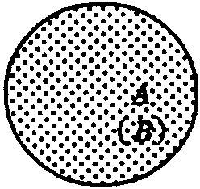
集合之间除了上述大家容易理解的“相等”关系以外，还存在着其他关系吗？请同学们观察以下几对集合，看看能否有点新发现？
（1）$A=\left\{1，2,3\right\} B=\left\{1,2,3,4,5\right\}$
（2）自然数集N 整数集Z
（3）$C=\left\{x|x\text{为正方形}\right\}、D=\left\{x|x\text{为矩形}\right\}$
生：每对集合中，前一集合中的元素均是后一集合的一部分。
师：好！你们的新发现很重要，能不能用图示的方法将这一发现直观地表示出来呢？
生：能。它们可分别图示如下：
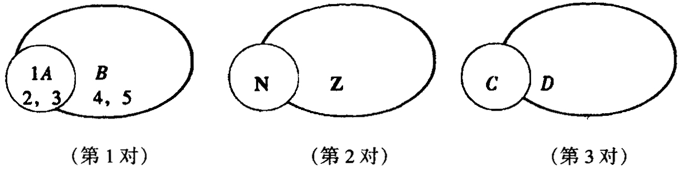
师：这说明两个集合间还存在着一种所谓的“包含”（或“被包含”）的关系，如果我们形象地用“母子关系”对此进行描述时，就产生了所谓子集的概念。（将要点板书出来，格式如下．）
师：请同学们根据刚才的研究尝试给子集这一概念下定义．
生：……
师：在学生尝试的基础上引导学生对比书上的定义，修正自己尝试的结果。
子集的定义：（投影或多媒体）
对于A、B两个集合，如果A的任何一个元素都是B的元素则称：
集合A包含于集合B（或称集合B包含集合A）
记作：“A$⊆$”（“B$⊇$A”）
读作：“A包含于B”（或“B包含A”）．
亦称：集合A是集合B的子集（B可称为A的母集）
但若集合A不包含于集合B（或集合B不包含集合A）时．
则记作：AB（或BA）
读作：A不包含于B（或B不包含A）
现在请同学们思考下列问题
以下两对集合中，A是B的子集吗？为什么？如何用符号来表示它们间的关系？
（1）$A=\left\{x|x>2\right\}$与$B=\left\{x|x>0\right\}$
（2）$A=\left\{x|1<x<3\right\}$与$B=\left\{x|0<x<2\right\}$
（提示：将A、B表示在数轴上观察，点名回答）
生：第一对A是B的子集，因A的任何元素都在集合B中，第二对A不是B的子集且B也不是A的子集．因为它们均有一些元素不在另一集合中，两对集合间的关系分别可用符号表示为（l）A$⊆$B（或B$⊇$A）；（2）AB（或BA）
师：回答得很完整，这种先将数集表示在数轴上，再来判断其关系的方法很直观也很简便，同学们今后在解决与数集有关的问题时应注意运用．
2．子集的性质
由子集（包含）的定义研究下述问题．
问题1 空集$∅$是任何集合的子集吗？
问题2 任何一个集合A是它本身的子集吗？
问题3 若A$⊂$B、B$⊂$C那么A与C有怎样的关系？
（引导学生分析，判断得出下述性质）
（1）$∅⊂$A
（2）A$⊂$A
（3）若A$⊂$B、B$⊂$C，则A$⊂$C
（介绍性质3的证明）
〔证明〕设x是集合A中的任意一个元素
$$∵A⊂B$$
∴A的任何元素都在集合B中
故$x∈B$
又$∵B⊆C$
∴B的任何元素又都在集合C中
即$x∈C$必成立。
3．真子集的概念与性质
师：请同学们再来看看这两个集合，它们谁是谁的真子集呢？
$A=\left\{x|x^{2}−1=0\right\}$与$B=\left\{−1,1\right\}$
生：因为A的每个元素都在B中，根据子集的定义知：A是B的子集，但反之B中每个元素得都在A中，放B又是A的子集，也就是说A与B是互为子集．
师：非常正确！从这个问题中，我们不难得知这样两个事实．第一，从“包含”关系的角度来描述集合$A=B$的话，可表述为：“若A、B互为子集，则$A=B$”即$A⊆B$且B$⊆$A时，$A=B$．（将此内容板书于“集合相等”的条目下）第二，有时一个集合A并非是另一个集合B的“真正的子集”．那么，集合A怎样才会是集合B的“真正的于集”呢？（个别提问）
生：如果A是B的子集但$A≠B$时，A才是B的真正的子集．
师：很好，我们将“真正的子集”简称为真子集，其定义如下：（板书出来）
如果$A⊆B$且$A≠B$则称集合A是集合B的真于集，记作AB（或BA）。可读作“A真包含于B”或“B真包含A”．A为B的真子集时，可图示为：
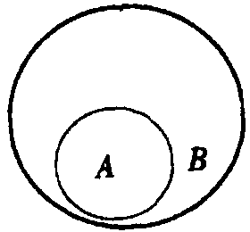
易知真子集具有以下性质：（板书格式如下）
（1）若$A≠∅$则$∅$A。（空集是任何非空集合的真子集）·
（2）若AB，BC，则AC。（“真包含”关系也具有传递性）·
（师生共同活动，完成课本P9练习中第2大题各小题）
师：但同学们应注意：“从属关系”符号（$∈$或$∉$）与“包含关系”符号（$⊆$或等）的使用有各自的对象．前者只能用于表示元素与集合（即个体与整体）间的关系，而后者只能用于表示集合与集合（即整体与整体）间的关系、不能错位！如$a⊆\left\{a,b\right\}$与$\left\{a\right\}∈\left\{a,b\right\}$的用法都是不正确的！
（师生共同活动，完成课本P10习题至．2中第3大题各小题）
【解题研究与知识运用】
【例1】 写出集合$\left\{a,b\right\}$的所有子集，并指出其中哪些是它的真子集．
师：根据子集的定义，$\left\{a,b\right\}$的子集必是以其元素a与b中的回个或2个为元素的集合．又根据子集的性质，空集$∅$也是$\left\{a,b\right\}$的子集．故$\left\{a,b\right\}$的所有子集可分成三类，分别是以它的0个、l个、2个元素为元素的集合，写出了集合$\left\{a,b\right\}$的所有子集，再根据真子集的定义写出它的真子集就很容易了。现在请同学们将例1与例2的解答都阅读一下。
（三）．课堂练习
（学生阅读例1、例2的解答，教师清理黑板，并给出以下练习题）
已知集合$A=\left\{0,1,2\right\}$，请回答以下各问题：
（1）A的所有子集按元素的个数分类，可为几类？每类中A的子集是哪些？
（2）A的真子集有哪些？非空真子集有哪些？
（3）下列表示正确吗？为什么？
①$∅∈A$ ②$A⊇0$ ③$\left\{1\right\}∈A$ ④AA
生：（点名回答，答案略）
（4）设集合$A=\left\{1,3,a\right\},B=\left\{1,a^{2}−a+1\right\},A⊇B$，求a的值。
（5）已知集合$M=\left\{x|x^{2}−3x+2=0\right\},N=\left\{x|\text{ax}+1=0\right\}$，若$N⊆N$，求实数a组成的集合。
〔参考答案〕
（1）4类：$∅;\left\{0\right\};\left\{1\right\};\left\{2\right\};\left\{0,1\right\};\left\{0,2\right\};\left\{1,2\right\};\left\{1,2,3\right\}$
（2）$∅;\left\{0\right\};\left\{1\right\};\left\{2\right\};\left\{0,1\right\};\left\{0,2\right\};\left\{1,2\right\}$
$$\left\{0\right\};\left\{1\right\};\left\{2\right\};\left\{0,1\right\};\left\{0,2\right\};\left\{1,2\right\}$$
（3）①～④均错
（4）$a=2$或$a=−1$
（5）$\left\{0,−1,−\frac{1}{2}\right\}$
（四）总结
师：本节课主要研究哪些关系？$A⊂B$具体有哪几种情形？
（师在生总结的基础上完善）
①子集：真子集；包含；包含于：真包含；真包含于
②$A⊂B$的三种情形
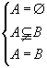
（五）课时作业
1．课本P9练习中第1、3两大题
2．补充：已知$A=\left\{x|x<2\right\},B=\left\{x|x<a\right\}$，分别求出符合下列条件的实数a的取值集合。
（1）$A⊆B$ （2）$A=B$ （3）BA
（答案：（1）$\left\{a|a≥2\right\}$ （2）$\left\{a|a=2\right\}$ （3））$\left\{a|a<2\right\}$
（六）板书设计
